Procedimiento para particionar un disco duro en Windows y Ubuntu

La partición de un disco duro consiste en dividir el espacio físico de almacenamiento en secciones lógicas independientes llamadas particiones. Cada partición puede funcionar como una unidad separada, con su propio sistema de archivos y organización de dat os. Este procedimiento es útil para organizar información, separar el sistema operativo de los archivos personales o instalar varios sistemas en un mismo equipo.
A continuación se describe, de forma clara y ordenada, el procedimiento paso a paso para particionar un disco duro tanto en Windows como en Ubuntu.
------------------------------------------------------------------------------------------------------------------------------
1. Particionamiento de un disco duro en Windows
1.1. Verificación previa
Antes de iniciar el proceso, se recomienda realizar una copia de seguridad de la información importante. Asimismo, es necesario contar con permisos de administrador en el sistema.
1.2. Acceso a la herramienta de administración
Windows incorpora una utilidad llamada “Administración de discos”, que permite gestionar las particiones.
Para acceder a ella:
• Presionar las teclas Windows + R.
• Escribir “diskmgmt.msc” y presionar Enter.
Se abrirá una ventana donde se muestran los discos instalados y sus particiones
actuales.
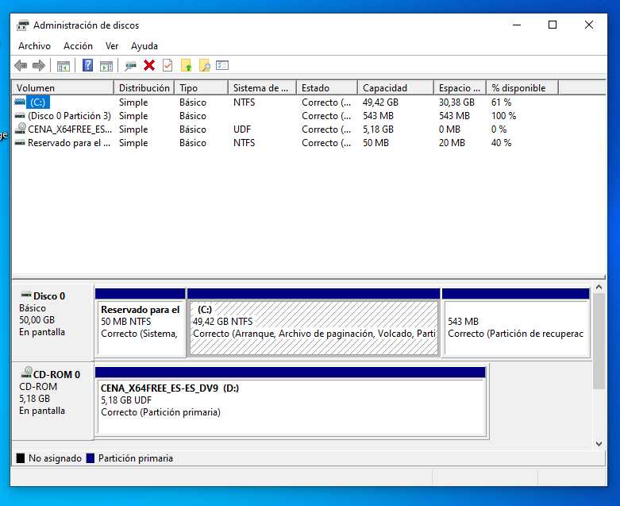
1.3. Liberar espacio (si el disco está completamente ocupado)
Si el disco posee una única partición que ocupa todo el espacio, se debe reducir su
tamaño:
• Hacer clic derecho sobre la partición que se desea reducir.
• Seleccionar la opción “Reducir volumen”.
• El sistema calculará el espacio disponible para la reducción.
• Indicar la cantidad de espacio que se desea liberar (expresada en MB).
• Confirmar la operación.
Al finalizar, aparecerá un espacio denominado “No asignado”.
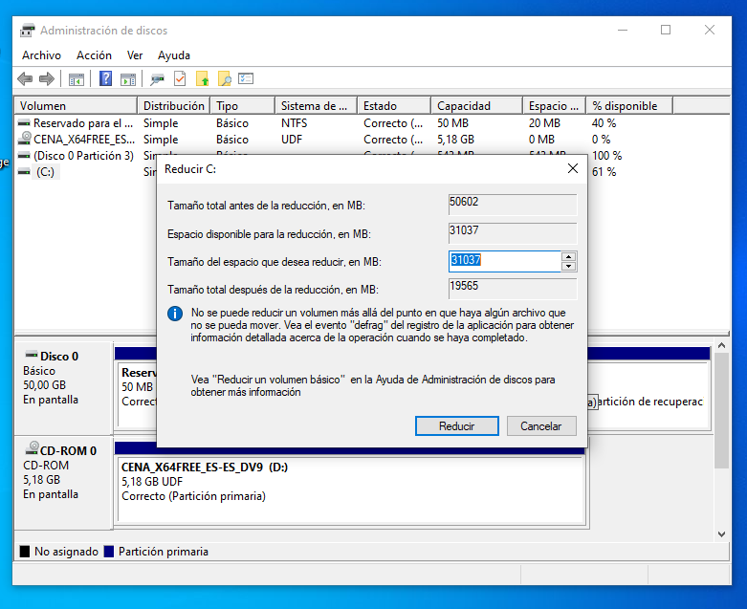
1.4. Crear una nueva partición
Con el espacio no asignado disponible:
• Hacer clic derecho sobre dicho espacio.
• Seleccionar “Nuevo volumen simple”.
• Seguir el asistente indicando:
o Tamaño de la partición.
o Letra de unidad.
o Sistema de archivos (generalmente NTFS).
o Tipo de formato (normal o rápido).
Una vez completado el asistente, la nueva partición quedará lista para su uso.
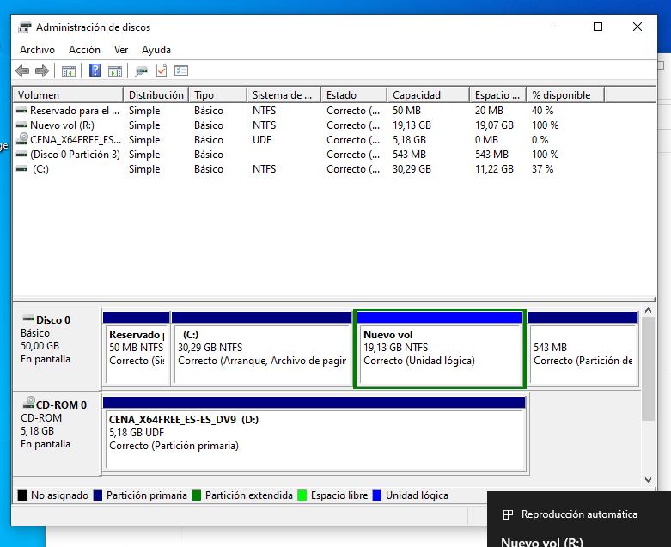
1.5. Verificación
Finalmente, se debe comprobar que la nueva unidad aparece en el Explorador de
archivos y que permite almacenar datos correctamente.
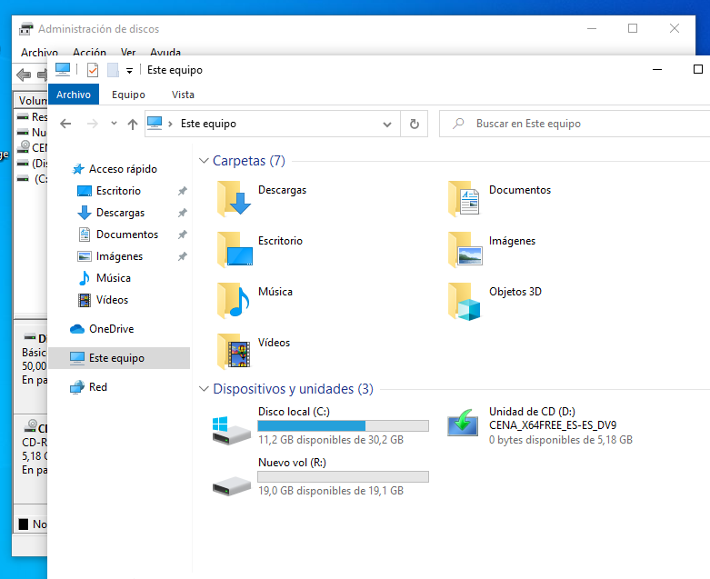
2. Particionamiento de un disco duro en Ubuntu
2.1. Verificación previa
Al igual que en Windows, es recomendable realizar una copia de seguridad. También es importante asegurarse de que la partición que se va a modificar no esté en uso. En algunos casos, puede ser necesario iniciar el equipo desde un dispositivo USB con Ubunt u para modificar la partición principal.
2.2. Acceso a la herramienta de gestión
Ubuntu dispone de una aplicación llamada “Discos” o, alternativamente, puede utilizarse “GParted”, que ofrece más opciones avanzadas. Desde el menú de aplicaciones se puede buscar y abrir la herramienta correspondiente.
2.3. Identificación del disco
En la aplicación se mostrará la lista de discos disponibles, identificados con nombres como /dev/sda o /dev/sdb. Se debe seleccionar el disco que se desea particionar.
2.4. Redimensionar una partición existente (si es necesario)
Si no existe espacio libre:
• Seleccionar la partición que se desea reducir.
• Elegir la opción de redimensionar.
• Ajustar el nuevo tamaño dejando espacio libre sin asignar.
• Confirmar los cambios.
En herramientas como GParted, las operaciones quedan pendientes hasta que seaplican manualmente.
2.5. Crear una nueva partición
Con el espacio libre disponible:
• Seleccionar el espacio sin asignar.
• Crear una nueva partición indicando:
o Tamaño.
o Tipo de partición (primaria o lógica, según el esquema del disco).
o Sistema de archivos (por ejemplo, ext4 para uso en Linux).
o Punto de montaje si se integrará al sistema (por ejemplo, /home).
2.6. Aplicar cambios
Confirmar y aplicar las operaciones pendientes. El sistema realizará los ajustesnecesarios en el disco.
2.7. Verificación
Una vez finalizado el proceso, verificar que la nueva partición aparece correctamente y que puede utilizarse para almacenar información o integrarse al sistema.

